中華民國第55屆十大傑出青年
選拔辦法暨推薦表
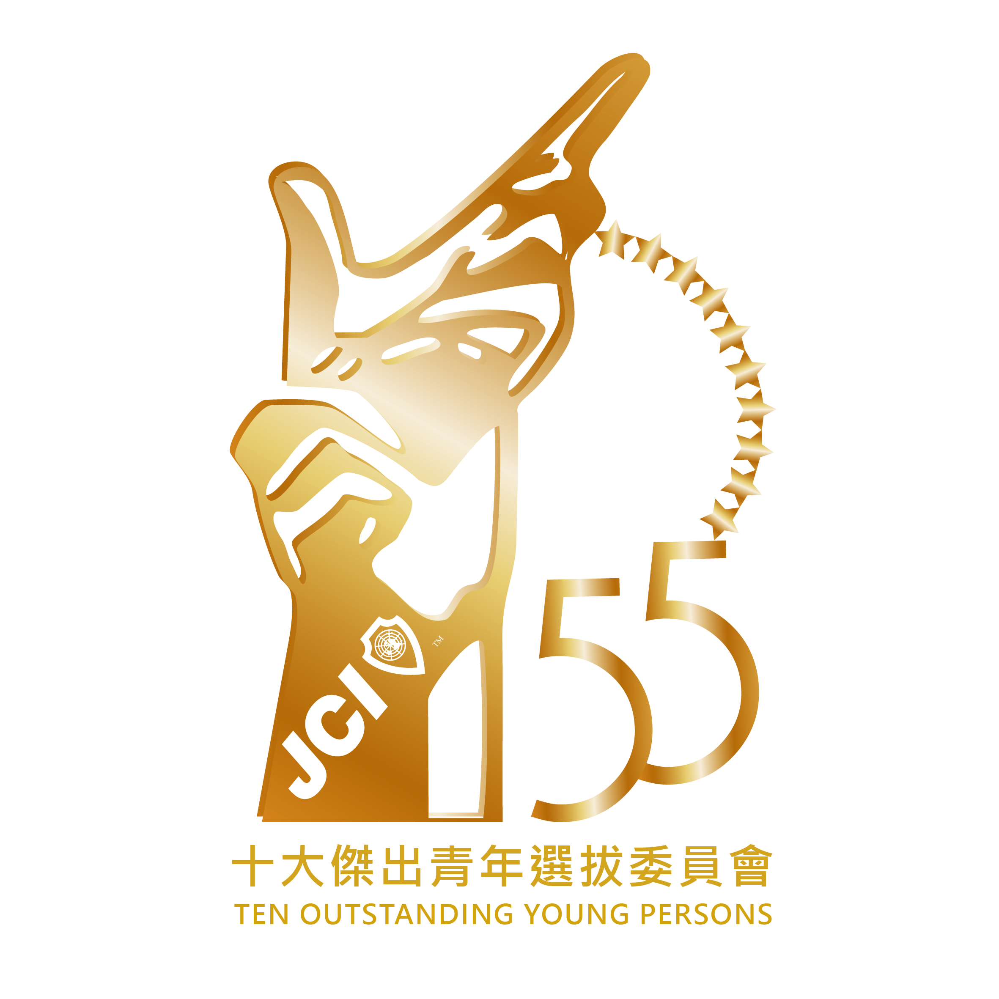

主辦單位：國際青年商會中華民國總會
協辦單位：財團法人十大傑出青年基金會
十大傑出青年當選人聯誼會
報名時間：106年6月30日止
中華民國十大傑出青年選拔緣由
十大傑出青年(TenOutstandingYoungPersons)的選拔，源於1930-1931年美國加州一個地方雜誌社，每月出版的雜誌封面中甄選出當時最具影響力的人物為封面人物。由於該雜誌報導封面人物深入，對當時美國社會具有一定程度的影響力，並在1935-1937年間深受全美各階層的重視與肯定。有鑑於此，當時的美國青商會便於1938年開始依據該雜誌甄選封面人物的方式舉辦深具影響力的《十大傑出青年》選拔活動，迄今依然每年舉辦，影響力深入美國。
國際青年商會中華民國總會於1963年適逢成立第十年，當年度總會長程志新先生計畫舉辦一項全國性的活動，擴大慶祝青商會週年慶。剛好在前一年，國際青商會世界總會在香港舉行的世界大會中，通過決議案要各會員國仿傚美國青商會的經驗，各自在所屬國內推動「十大傑出青年」選拔的活動，於是十傑選拔的雛型於焉產生。
檢視我國在50年代的環境與現在截然不同的，當時由大陸來台的資深前輩很多，年輕人出頭不易，因此世界總會的這項決議，最為我國需要，於是國際青年商會中華民國總會第十一屆的會務人員們便開始蒐集資料，配合國情訂定工作計劃、選拔辦法，第一項專屬青年人的獎項--「中華民國第一屆十大傑出青年選拔」活動即順利地展開。在50年代舉辦這樣的活動，是非常大膽的嘗試，其中所遭遇的挫折與阻撓，不是我們在數十年後的今天所能夠想像的。由於青商籌辦此項活動的目的單純，是要發掘出真正傑出的青年，用他們刻苦奮鬥的成長過程透過媒體發佈，成為年輕人學習的對象，讓社會對年青人的能力與表現更增信心和信任，培養其能力，使青年承擔更大的社會責任，進而促進社會的新陳代謝，加速進步。在本會純正的目標及堅持與無私的信念，獲得政府單位與社會各界的支持，進而開創十傑選拔的璀璨歷史。
十大傑出青年選拔歷時53年而不墜，成功因素為以下三項要點：
第一：籌備工作的周延：
每一屆籌備委員會的工作同仁秉持著「訓練自己，服務人群」宗旨，為「十傑選拔活動」無私、
無我，全心投入與奉獻，因此每一屆承辦人員都會參考歷屆的檔案記錄，從中汲取經驗，向前輩請
益工作，去蕪存菁再求創新與突破，所以能持續不斷，一年比一年進步。
第二：評審的嚴謹：
評審委員不畏人情關說，秉持公平、公正、不卑不亢的原則進行初審、複審及決審三階段評審工作，
獲得社會各階層及專業領域的肯定與認同，盡可能做到零瑕疵的選拔，拔擢出青年皆為一時之選，迄
今少見負面評價，更非時下一般公益選拔活動所能比擬。
第三：歷屆十傑自我肯定的卓越表現：
十傑當選人肩負維護十傑榮譽之重責，珍視社會的期許，體認「十大傑出青年」頭銜所帶給他們的責
任及重擔！因此十傑當選人現今的成就都比當選前更具影響力！每一位當選人在工作崗位上，無不
兢兢業業，努力不懈，始終如一。

由於十大傑出青年選拔工作每屆聘請的評審委員，均為各專業領域之翹楚及德高望重、士林共欽之社會名
流，因此，社會各界對於本會歷屆選出之傑出青年，都給予崇高的評價。舉凡來自於教育、司法、文史、電工、航海、音樂、地質、農漁、電機工程，與政治或產業等各界之傑出人才，經過嚴謹的審查後，分別能在科技及技術研究發展、基層勞教、企業、創業及經濟發展、醫學研究、社會服務、體育技藝、文化及藝術、公共行政、農漁環保、兒童、性別及人權關懷等各種領域類別中脫穎而出，當選為社會傑出青年。
國際青年商會中華民國總會帶領全國150個分會，與壹萬餘位18-40歲的青商會員共同為凝聚社會正向能量而努力，每年在全國各城市隆重舉行的「十大傑出青年頒獎典禮」，頒贈當屆當選之傑出青年「金手獎」座，藉由系列活動-十傑下鄉經驗分享，深具社會教育化功能，透過網路、新聞、廣播、電視及媒體記者人士協助傳播與詳實報導，向全國民眾積極宣導青年積極奮發的成功經驗，對於提升社會風氣有其深遠之影響！
選拔活動至2016年為54屆，共選出500多位各界的傑出青年。選拔籌備工作人員歷年來之無私忘我與對社會的犧牲奉獻精神，更是不斷傳為美談，堪稱所有青商會員們學習之典範。希望藉由各位青商夥伴的雙手，再創社會經濟繁榮，祥和安樂之目標，為國家的整體發展付出貢獻！

青年雙手人類希望‧十傑領航台灣發光
中華民國第55屆十大傑出青年選拔辦法
- 目的
為發掘社會各階層、各領域之傑出青年，以其奮發向上的成功故事，表揚在工作上有卓越表現，及對社會作出貢獻之20歲至40歲之青年，作為現代青年學習典範，進而提升台灣社會對青年人的信心和信任，鼓勵青年勇於承擔社會責任，激勵青年於個人事業及公眾服務方面銳意進取，鼓勵青年積極參與社會服務，喚起社會更多的關注，促進廣大群眾參與十大傑出青年選拔活動，一同為社會樹立新一代青年楷模。
- 十大傑出青年候選人資格：
A.十大傑出青年：
1.國籍：必須為中華民國國民或具備華僑身份。（持有中華民國護照或僑胞證者）
2.年齡：20歲以上，40歲以下。(出生日期在民國66年1月1日以後及85年12月31日以前)
3.性別：不拘。
4.職業：無限制，只要所從事的工作，對社會、地方、國家或全人類具有影響性、改革性或創造性之成就
者，皆為選拔對象。
5.品德：人格是世界上最大的寶藏；首重候選人的品德，希望傑出青年不僅是工作和事業上的成功者，同
時也是家庭和社會上的模範。
6.類別：（一）科學及技術研究發展類、（二）基層勞教類、（三）企業、創業及經濟發展類、
（四）醫學研究類、（五）社會服務類、（六）體育技藝類、（七）文化及藝術類、
（八）公共行政類、（九）農漁環保類、（十）兒童、性別及人權關懷類。
B.華裔青年特別獎：
1.具備海外華裔青年之身分，其傑出表現足堪作為現代青年學習之典範者。
2.除國籍與類別外，其餘資格如上列所訂之。
3.本特別獎不分類別選拔出一位得獎者，併同上項表揚之。
- 推薦辦法
公開接受各機關團體、各地青商分會、歷屆十傑及其他社團組織，具函邀請推薦符合本選拔辦法之候選人，並將其傑出成就及相關資料，詳細彙整後以本會提供之推薦表格式填寫，送交本會審查。
- 推薦日期
即日起至106年6月30日止，以郵戳為憑。（海外部份以我國郵戳為準）
- 審查
由本會秉持公正態度審慎辦理之。
- 評審
由本會邀請政府相關單位首長及社會賢達、專業人士組成評審委員會，投票決定各獎項之傑出青年當選人（推薦人不得擔任評審委員）。
- 頒獎
由主辦單位國際青年商會中華民國總會擇期隆重舉行頒獎典禮，頒發當選證書及金手獎座。
- 表揚
當選之傑出青年，由本會透過傳播媒體（電視台、報社、電台、網路等）向社會各界介紹表揚，並編纂專刊函送各國青年商會及國內各機關團體介紹當選人傑出事蹟。
- 附則
本辦法經國際青年商會中華民國總會理事會通過後公佈施行，修正時亦同。
- 附記
當選者需配合出席國際青年商會中華民國總會各項活動及參加國際或兩岸十大傑出青年當選人交流參訪活動之義務。當選者必須出席：當選人公佈記者會、頒獎典禮，未能出席者，本會得保留或取消當選人之當選資格。

候選人資料表
近六個月二吋
脫帽半身照

申請類別: _________________________

姓名 |  | 性別 |  | 籍貫
身分證  字號 |  |  |  | 出生  年月日
身高 |  | 體重 |  | 健康  情形
現職

通訊處 |  | 電話
通訊處 |  | 傳真
永久地址 |  | 電話
永久地址 |  | 傳真
服務地址 |  | 電話
服務地址 |  | 傳真
電子信箱 |  | 行動  電話

家  庭  狀  況 | 稱 謂 | 姓 名 | 就學或服務單位 | 職稱或年級

主  要  學  歷 | 學校名稱 |  | 院系科別 | 修業起迄年月 | 畢(肄)業
主  要  學  歷 | 1
主  要  學  歷 | 2
主  要  學  歷 | 3
主  要  學  歷 | 4

主  要  經  歷 | 服務機關團體 |  | 職稱 | 起迄年月 | 主管姓名
主  要  經  歷 | 1
主  要  經  歷 | 2
主  要  經  歷 | 3
主  要  經  歷 | 4

現  任  職  務 | 服務機關團體 |  | 職稱 | 單位
現  任  職  務 | 1
現  任  職  務 | 2
現  任  職  務 | 3

主  要  考  試 | 考試年屆及名稱 |  | 種類科別 | 職等 | 考試機關
主  要  考  試 | 1
主  要  考  試 | 2
主  要  考  試 | 3

主  要  得  獎  紀  錄 | 獎項名稱 |  | 頒獎單位 | 得獎日期
主  要  得  獎  紀  錄 | 1
主  要  得  獎  紀  錄 | 2
主  要  得  獎  紀  錄 | 3

主  要  著  作  或  發  明 | 著作(發明)名稱 |  | 出版社 | 出版日期 | ISBN
主  要  著  作  或  發  明 | 1
主  要  著  作  或  發  明 | 2
主  要  著  作  或  發  明 | 3

參  加  社  團 | 社團名稱 |  | 職 稱 | 起訖年月
參  加  社  團 | 1
參  加  社  團 | 2
參  加  社  團 | 3

推薦報名須備文件：
- 1光碟一份內含以下資料(請在光碟上註記姓名及報名組別)
- 1.1候選人二吋半身照片電子檔。
- 1.2列印工作活動及家庭相片共10張電子檔。
- 1.3推薦報名表文字檔。
- 1.4如有著作發明請提供掃描或照相為A4規格電子檔。(著作書本掃描僅需封面)
- 2.戶籍謄本及身分證(正反面)或中華民國護照(影本)各乙份。
- 3.本推薦報名表(規格為A4大小)，請候選人自行影印15份，連同正本(共計16份)郵寄本會。
- 4.如有著作發明請彙整乙份一併寄達本會，以供評審委員參考，閱畢退還。
- 5. 如有著作發明請提供正本一份，並掃描或照相為A4規格，作為附件之一部分。(著作書本掃描僅需封面)

注意事項：
1.推薦人以推薦一位候選人為準；候選人邀請一位推薦人，超出者不予受理。
2.為利於評審委員審查，推薦資料請以電腦打字或字跡工整填寫。所有照片及圖檔解析度須達2450x3508像素。推薦表正本
及影本15份為評審作業使用不退回。
3.請準備16個L夾,依序放入推薦表正本及影本15份（資料不得超過20頁,禁止裝訂/膠裝）;請於信封上註記姓名及報名類別
4.需退還之相關附件資料，由本會於頒獎表揚活動完畢後，統一寄回。(運費由候選人自付，利用宅急便採到付方式)
5.候選人填具之資料表，需與本會提供書面或電子檔格式相同，不符合格式者，本會得依本活動辦法保留或刪除候選人
參選資格。
6.如需推薦報名表之電子格式，請上”國際青年商會中華民國總會”下載：www.taiwanjc.org.tw
7.請先自行確認報名須備文件是否齊全，若文件不全或格式不符皆不予受理。
推薦人資料與推薦書
推  薦  人 | 姓名(單位)
推  薦  人 | 職 稱 |  | E-mail
推  薦  人 | 通訊處 |  | 電話
推  薦  人 | 通訊處 |  | 傳真
推  薦  人 | 服務地址 |  | 電話
推  薦  人 | 服務地址 |  | 傳真

推薦人推薦理由
（請以電腦繕打，並儲存於光碟一同寄交本會）

推薦人簽名： (蓋章)：
候選人自傳
（自傳內容限2000字以內，請以電腦繕打，並儲存於光碟一同寄交本會）

附註參考:

候選人聲明
本人同意主辦單位基於查證本人填具之資料表、相關資料、自傳等內容之真實性，調取本人相關個人資料。且本人聲明上述填具之內容均屬實，如經查有虛偽，主辦單位得撤銷本人獲獎資格並取回獎座等一切作為。本人當選後，應遵守我國各法律規範，如有違反，主辦單位亦得為相同之作為。

聲明人(候選人)：________________________
歷屆十大傑出青年當選人名單
年 份 | 屆 數 | 當 選 人 員
1963年 | 第01屆 | 俞瑞璋、孔繁震、吳耀庭、馮士雄(馮馮)、錢復、林振福、彭明敏、楊玉成、陳廉良、鄝梅
1964年 | 第02屆 | 謝敏男、王甲乙、許倬雲、吳清雲、葉九皋、莊本立、潘玉生、林克明、韓光渭、姚明
1965年 | 第03屆 | 李翰祥、楊振忠、林海峰、商岳衡、郭榮趙、蘇仲卿、王慶麟、吳聯星、許常惠、張祥
1966年 | 第04屆 | 楊英風、沈君山、傅宗懋、楊建華、郭錦隆、蘇遠志、余光中、張仙芳、姜必寧、徐隆德
1967年 | 第05屆 | 張建邦、林洋港、高明敏、陳幼石、吳阿明、劉藝、何景賢、許世達、謝清俊、趙澤修
1968年 | 第06屆 | 余如季、謝貴、李俊仁、劉國松、翟宗泉、張家驤、陳蔡鏡堂
1969年 | 第07屆 | 劉元林、許水德、廖一久、李怡嚴、黃光輝、潘元石、張曼濤、王曉祥、張中平、馮鍾睿
1970年 | 第08屆 | 黃孝倓、許文富、張正暘、杜弘毅、連戰、黃丁郎、黃鏡峰、詹思聰、張昭鼎
1971年 | 第09屆 | 呂良煥、丘宏達、吳金贊、戴文昌、吳延玫、姚鳳磐、楊國樞、陳寧生、吳裕慶、喬寶泰
1972年 | 第10屆 | 胡耀恆、陳繼盛、林秀雄、張錦文、歐鴻鍊、陳汝勤、林慶福、何銘樞、塗勤、王石生
1973年 | 第11屆 | 李增宗、杜俊元、郭長揚、連倚南、張崑雄、陳明、黃廣志、賴克富、廖修平、謝文欽
1974年 | 第12屆 | 李淵河、吳東明、朱樹勳、吳隆榮、張訓誥、蔡智明、鄭豐喜、林享能、林治平、陳計南
1975年 | 第13屆 | 李國欽、周延鑫、徐佳銘、孫明賢、溫隆信、彭元熙、華加志、蕭江寧、鄧有立、謝來發
1976年 | 第14屆 | 朱銘、施振榮、毛連塭、李燦然、翁水清、唐棣、詹啟造、吳澄第、邱聰智、周仁章
1977年 | 第15屆 | 古德業、杜國夫、李在方、林懷民、吳啟賓、黃勝雄、陳再來、陳清江、陳東震、趙榮耀
1978年 | 第16屆 | 伍必翔、陳志明、簡又新、孫光中、陳幸一、華阿財、黃秀園、吳炫三、陳義雄、城仲模
1979年 | 第17屆 | 蔡義本、何懷碩、楊仁壽、洪濬哲、楊朝勝、黃永松、邱輝宗、王秋郎、陳維昭、趙守博
1980年 | 第18屆 | 林嘉興、伍澤元、許以文、徐瑞東、曹常仁、謝博生、林榮貴、蔡鍾雄、王恩修、郁慕明
1981年 | 第19屆 | 郭光雄、何恆雄、程邦遠、沈銘鐘、沈守敬、蔡懷玉、劉國志、張煦華、陳進利、蘇金松
1982年 | 第20屆 | 王迺愨、林道平、林俊義、許博允、許義宗、黃新川、曾憲棨、羅祥安、林茂通、林茂村
1983年 | 第21屆 | 王瑞正、江瑞明、李安仁、胡錦標、陳駿青、楊盛行、鄭金生、劉錦池、蔡新聲、蔡榮祐
1984年 | 第22屆 | 李成家、鄭國琪、李琳山、賴振東、洪濬正、陳清源、吳經國、顏大和、湯健明、蔡溫義
1985年 | 第23屆 | 李四川、陳坤湖、鄧潠昇、楊銀明、孫嚴、陳志忠、蔡志忠、賴金鑫、戴謙、朱瑞民
1986年 | 第24屆 | 丁予安、王順成、吳金冽、吳明賢、吳敦義、陳文成、陳天福、劉保伸、鄭登貴、韓國家
1987年 | 第25屆 | 王榮德、巫文隆、胡榮華、馬以工、洪敏泰、陳景星、陳適庸、黃才郎、張莉莉、黃燦琪
1988年 | 第26屆 | 黃勝泉、沈清松、黃世銘、蔡漢雄、鄭明俐、朱宗慶、陳興、邰中和、巴德雄、黃順金
1989年 | 第27屆 | 秦玉芳、黃茂松、黃德富、鄧文斌、劉正獅、徐仙卿、魏海敏、高德錚、賴聲川
1990年 | 第28屆 | 林昭亮、李福恩、林貴榮、吳則何、李宏道、施崇棠、黃富生、魏崢、蘇文慶、蘇益仁
1991年 | 第29屆 | 刁國凍、林允定、黃定國、陳基旺、高志明、何明洲、卲廣昭、王惠珍、李學忠、盧文祥
1992年 | 第30屆 | 楊永斌、連漢濱、王秋涼、王春雄、江東亮、賴國洲、吳明哲、張申國、陳中申、施治明  華裔青年特別獎：陳港生(成龍)、張文華、黃久娟、姚旭燈、葉日鴻
歷屆十大傑出青年當選人名單
年 份 | 屆 數 | 當 選 人 員
1993年 | 第31屆 | 胡紀如、鄧貴友、楊清輝、葛永光、楊泮池、陳明裡、張清風、岑清美、黃美廉、康樹正  華裔青年特別獎：汪大衛、李鶯熙、鮑益勸
1994年 | 第32屆 | 張宏鈞、姜茂順、賴正鎰、郭美文、陳適安、劉 銘、韓家寰、陳怡安、郭孟雍、蔡正揚  華裔青年特別獎：施朝完、李光弼、卓完成
1995年 | 第33屆 | 蘇顯達、許志聖、林淑端、陳新民、林朝同、李坊良、黃華裕、許源浴、陳勁甫、陳棋清
1996年 | 第34屆 | 林正忠、郭育良、張秀鑾、謝坤山、陳光禎、魏金明、楊蔚齡、孫翠鳳、陳淑枝、雷 輝
1997年 | 第35屆 | 關暟麗、楊致和、李紀珠、薛銀陞、依 法、許國良、陳為籃、林中隆、楊純明、黃乃輝
1998年 | 第36屆 | 黃錦玲、黃奕明、熊 麒、黃 松、屠世亮、江伯倫、孫義雄、王金石、藍介洲、王仕賢
1999年 | 第37屆 | 翁景明、傅立成、王思婷、王志堯、賴東進、何敬歐、李國書、張鍚強、杜清富、蕭煌奇
2000年 | 第38屆 | 林進燈、何晉國、趙鎮豐、蔡淑貞、詹長權、陳俊良、陳信文、張惠妹、謝立功
2001年 | 第39屆 | 江志忠、張為忠、陳詩欣、蔣澎龍、陳瑞珍、李友專、果尚志、呂宗昕、鄭淑勻、邱文寶
2002年 | 第40屆 | 李篤中、古錦松、賴家慶、陳義雄、陳儀莊、賴進財、吳錦禎、趙玉平、柳信美、許文融
2003年 | 第41屆 | 黃俊銘、張 捷、柯明道、王英郎、楊子葆、樊同雲、洪新富、周明傑、莊智淵、廖敏妃
2004年 | 第42屆 | 周錫增、郭大維、廖晏鮮、詹明才、王鵬惠、郭博昭、方啟泰、陳瑞斌、盧筱筠、潘生才
2005年 | 第43屆 | 賀培銘、蕭文雄、劉麗紅、黃志雄、陸瑞漢、丁詩同、洪國盛、俞秀端、唐嘉仁、蔣正男
2006年 | 第44屆 | 林秀豪、粘錦成、鍾宛貞、李孝屏、林義傑、陳全木、徐祖安、許祥珍、鍾明道
2007年 | 第45屆 | 胡育誠、莊佳容、吳秋瑩、陳厚全、王金柱、陳姿妃、張安麟、李國賓、楊恩典
2008年 | 第46屆 | 林良蓉、胡啟章、梁伯嵩、柯利芳、王建民、陳瑞賓、潘敏雄、李光申、阮雪芬、劉孟捷
2009年 | 第47屆 | 林嘉慶、林 風、彭朋畿、林以巋、鐘文宏、賴美吟、江秀真、許育典、張栩、王正皓
2010年 | 第48屆 | 陳榮凱、林謙育、黃文啟、李信達、林依瑩、詹詠然、盧彥勳、李靜芳、黃群雁、廖林彥
2011年 | 第49屆 | 林智仁、葉宗奇、歐耿良、曾雅妮、李仁燿、廖瑩怡、黃裕峰、李堅志
2012年 | 第50屆 | 魏榮宗、廖倉祥、紀雅惠、沈芯菱、魏辰洋、布拉瑞揚.帕格勒法、柯景騰、卓俊忠、潘宇翔  華裔青年特別獎：楊謹倫
2013年 | 第51屆 | 張加強、溫國智、林麗蟬、湯智昕、陳彥博、許淑淨、李柏毅、林蔚昀、葉文新、蘇振文
2014年 | 第52屆 | 張景翔、郭亮吟、謝志豪、郭婞淳、邱泰源、林先和、王韋中、許芯瑋、張正琪  華裔青年特別獎：陳珞韶
2015年 | 第53屆 | 楊政達、林詠翔、曾梅玲、林子琦、蕭敬騰、聶眾、何宣慶、郭韋齊  華裔青年特別獎：黃凱盈
2016年 | 第54屆 | 周大鑫、簡韶逸、江振誠、楊博宇、李美璇、廖文華、詹皓晴、林子堯、洪松銘、林詠凱、何景榮  華裔青年特別獎：蔡昇倫

國際青年商會中華民國總會
地址：105台北市松山區南京東路四段45號8樓
電話：02-2712-8960（代表號）
傳真：02-2546-0149
網址：www.taiwanjc.org.tw
信箱：servicejci@gmail.com

